BÀI TẬP THỰC HÀNH

Bài tập 1: Xây dựng cơ sở dữ liệu quản lý sinh viên
Cho lược đồ CSDL quản lý sinh viên như sau:
SINHVIEN(MASV, HOSV, TENSV, PHAI, NGAYSINH, NOISINH, MAKHOA, HOCBONG, HINHANH)
Mô tả thông tin cá nhân các sinh viên trong trường. Mỗi sinh viên có một Mã sinh viên duy nhất (MASV) để phân biệt với các sinh viên khác, lưu kèm theo các thông tin: Họ (HOSV), tên (TENSV), giới tính (PHAI), ngày sinh (NGAYSINH), nơi sinh (NOISINH), mã khoa (MAKHOA), học bổng (HOCBONG) và hình ảnh (HINHANH).
KHOA(MAKHOA, TENKHOA)
Mô tả thông tin các khoa trong trường. Mỗi khoa trong trường có một Mã khoa duy nhất (MAKHOA) để phân biệt với các khoa khác, và tên khoa (TENKHOA).
MONHOC(MAMH, TENMH, SOTC)
Mô tả thông tin của tất cả các môn học được quản lý trong trường. Mỗi môn học có một Mã môn học duy nhất (MAMH) để phân biệt với các môn học khác, lưu kèm theo thông tin: Tên môn học (TENMH), và số đơn vị học trình (SOTC).
KETQUA(MASV, MAMH, DIEM)
Mô tả thông tin điểm kết quả thi kết thúc học phần của sinh viên. Mỗi sinh viên (MASV) ứng với mỗi môn học (MAMH) có điểm thi tương ứng (DIEM).
- Tạo bảng dữ liệu (Table Design)
Tạo cấu trúc các bảng như mô tả với các trường được gạch chân là khóa chính của bảng.
Bảng KHOA
Field Name | Data Type | Field Size | Format | Caption
MAKHOA | Text | 2 |  | Mã khoa
TENKHOA | Text | 30 |  | Tên khoa
Bảng MONHOC
Field Name | Data Type | Field Size | Format | Caption
MAMH | Text | 2 |  | Mã môn học
TENMH | Text | 25 |  | Tên môn học
SOTC | Number | Byte |  | Số tín chỉ
Bảng SINHVIEN
Field Name | Data Type | Field Size | Format | Caption | Description
MASV | Text | 3 |  | Mã sinh viên
HOSV | Text | 15 |  | Họ sinh viên
TENSV | Text | 7 |  | Tên sinh viên
PHAI | Yes/No |  |  | Phái | Yes (Nam); No (Nữ)
NGAYSINH | Date/Time |  | Short Date | Ngày sinh
NOISINH | Text | 15 |  | Nơi sinh
MAKHOA | Text | 2 |  | Mã khoa
HOCBONG | Number | Long Integer |  | Học bổng
HINHANH | OLE Object |  |  | Hình ảnh
Bảng KETQUA
Field Name | Data Type | Field Size | Format | Caption
MASV | Text | 3 |  | Mã sinh viên
MAMH | Text | 2 |  | Mã môn học
DIEM | Number | Single |  | Điểm
- Thiết lập mối quan hệ (Relationships)
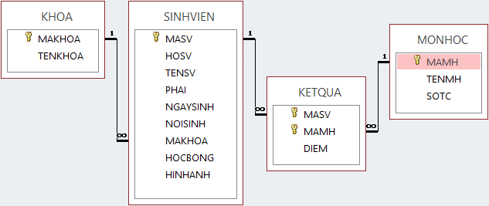
- Ràng buộc dữ liệu (Input Mask / Validation)
- Mã sinh viên bắt buộc có 03 ký tự, ký tự đầu là chữ cái, 2 ký tự sau là chữ số.
- Mã khoa bắt buộc có 02 ký tự chữ cái. Trường dữ liệu Mã khoa của sinh viên không được để trống.
- Ngày sinh không được phép nhập sau ngày hiện tại.
- Học bổng không được phép nhập số âm. Giá trị mặc định của Học bổng là 0.
- Điểm thi phải là số trong phạm vi từ 0 đến 10.
- Số tín chỉ của môn học phải từ 2 trở lên.
- Nhập dữ liệu cho các bảng
Bảng SINHVIEN
MASV | HOSV | TEN  SV | PHAI | NGAY  SINH |  | NOISINH | MA  KHOA | HOC  BONG
A01 | Nguyễn Thu | Hải | No | 23/02/1995 |  | Đồng Nai | AV | 100000
A02 | Trần Văn | Chính | Yes | 24/12/1997 |  | Đồng Nai | TH | 100000
A03 | Lê Thu Bạch | Yến | No | 21/02/1996 |  | Lâm Đồng | AV | 140000
A04 | Trần Anh | Tuấn | Yes | 08/12/1998 |  | Long An | LS | 80000
A05 | Trần Thanh | Triều | Yes | 01/02/1995 |  | Lâm Đồng | VL | 80000
B01 | Trần Thanh | Mai | No | 20/12/1996 |  | Bến Tre | TH | 200000
B02 | Trần Thị Thu | Thủy | No | 13/02/1997 |  | Bình Thuận | TH | 30000
B03 | Trần Thị | Thanh | No | 31/12/1996 |  | Bình Thuận | TH | 50000
  Bảng KETQUA
  MASV | MAMH | DIEM
  A01 | 01 | 10
  A01 | 02 | 4
  A01 | 05 | 9
  A01 | 06 | 3
  A02 | 01 | 5
  A03 | 02 | 5
  A03 | 04 | 10
  A03 | 06 | 1
  A04 | 02 | 4
  A04 | 04 | 6
  B01 | 01 | 0
  B01 | 04 | 8
  B02 | 03 | 6
  B02 | 04 | 8
  B03 | 02 | 10
  B03 | 03 | 9
  Bảng MONHOC
  MAMH | TENMH | SOTC
  01 | Nhập môn máy tính | 3
  02 | Trí tuệ nhân tạo | 4
  03 | Truyền tin | 4
  04 | Đồ họa | 5
  05 | Văn phạm | 4
  06 | Đàm thoại | 3
  07 | Vật lý nguyên tử | 3
  Bảng KHOA
  MAKHOA | TENKHOA
  AV | Anh văn
  LS | Lịch sử
  TH | Tin học
  TR | Triết
  VL | Vật lý
  SH | Sinh học

- Sắp xếp, trích lọc dữ liệu trong bảng (Sort / Filter)
- Trong bảng SINHVIEN, sắp xếp dữ liệu tăng dần theo Mã khoa, nếu cùng khoa thì sắp tăng dần theo Tên sinh viên.
- Trong bảng SINHVIEN, lọc ra các sinh viên thuộc khoa có mã “AV”.
- Trong bảng SINHVIEN, lọc ra các sinh viên không thuộc khoa có mã “TH”.
- Trong bảng SINHVIEN, lọc ra các sinh viên thuộc khoa có mã “TH” và có Học bổng lớn hơn hoặc bằng 100,000.
- Trong bảng SINHVIEN, lọc ra các sinh viên có tên bắt đầu bằng chữ “T”.
- Trong bảng SINHVIEN, lọc ra các sinh viên có ký tự thứ 2 của phần tên là “H”.
- Trong bảng SINHVIEN, lọc ra các sinh viên mà trong phần tên có chứa chữ “T”.
- Trong bảng SINHVIEN, lọc ra các sinh viên có ngày sinh trong tháng 12.
- Truy vấn (Query)
 Truy vấn lựa chọn bằng công cụ QBE
- Hiển thị tất cả các sinh viên theo thứ tự tăng dần của Tên, bao gồm các thông tin:
Mã sinh viên, Họ tên sinh viên, Ngày sinh, Nơi sinh, Học bổng.
- Liệt kê danh sách sinh viên, trong tên có chứa chữ N.
- Lập danh sách các sinh viên có ký tự đầu của phần tên nằm trong khoảng từ A đến M. Danh sách gồm các thông tin: Mã sinh viên, Họ và tên sinh viên, Ngày sinh, Nơi sinh. Gợi ý: Left([TENSV],1) Between A And M
- Lập danh sách các sinh viên của khoa “Anh văn” và khoa “Tin học”, gồm các thông tin: Mã sinh viên, Tên khoa, Phái.
- Liệt kê các nam sinh viên của khoa có tên “Tin học”, gồm các thông tin: Mã sinh viên, Họ tên sinh viên, Phái, Tên khoa.
- Cho biết những sinh viên có ngày sinh từ ngày 01/01/1996 đến ngày 01/06/1996, gồm các thông tin: Mã sinh viên, Họ và tên sinh viên, Ngày sinh, Nơi sinh.
- Lập danh sách các sinh viên sinh năm 1997. Danh sách gồm các thông tin: Mã sinh viên, Họ và tên sinh viên, Ngày sinh.
- Lập danh sách các sinh viên có ngày tháng năm sinh từ tháng 1 đến tháng 6. Danh sách gồm các thông tin: Mã sinh viên, Họ và tên sinh viên, Ngày sinh. Gợi ý: Month([NGAYSINH]) Between 1 And 6
- Lập danh sách sinh viên gồm các thông tin: Mã sinh viên, Họ và tên, Phái, Tuổi.
- Lập danh sách gồm: Mã sinh viên, Họ và tên, Ngày sinh của các sinh viên có sinh nhật trong ngày hôm nay (ngày hiện hành của hệ thống).
- Lập bảng điểm môn “Trí tuệ nhân tạo” của sinh viên khoa “Tin học”, gồm các thông tin: Họ và tên, Ngày sinh, Điểm. Danh sách được sắp xếp tăng dần theo Tên sinh viên.
- Lập bảng điểm theo mẫu sau: Mã sinh viên, Họ và tên, Tên môn học, Điểm, Kết quả. Biết rằng Kết quả là “Đậu” nếu điểm từ 5 trở lên, ngược lại Kết quả là “Rớt”.
 Truy vấn truyền tham số
- Trong bảng SINHVIEN, xem danh sách sinh viên theo Mã khoa bằng truyền tham số.
- Trong bảng SINHVIEN, xem danh sách sinh viên theo Tên sinh viên bằng truyền tham số. Tìm chính xác tên và tìm gần đúng theo Tên sinh viên.
- Trong bảng SINHVIEN, xem danh sách sinh viên theo Ngày sinh (hoặc năm sinh).
- Trong bảng SINHVIEN, xem danh sách thông tin các sinh viên theo Ngày sinh trong khoảng giá trị truyền tham số. (Xem danh sách sinh viên có ngày sinh từ [Ngày 1] đến [Ngày 2], với [Ngày 1] và [Ngày 2] được nhập từ bàn phím).
- Xem danh sách sinh viên theo Mã sinh viên bằng truyền tham số, danh sách gồm các thông tin: Họ và tên, Phái, Ngày sinh, Nơi sinh, Tên khoa, Học bổng.
- Xem bảng điểm sinh viên theo Mã sinh viên bằng truyền tham số, danh sách gồm các thông tin: Mã sinh viên, Họ và tên, Tên môn học, Điểm thi, Kết quả (Đậu/Rớt).
 Truy vấn cập nhật (Update Query)
- Tạo Query tăng học bổng 10% cho tất cả sinh viên.
- Tạo Query tăng học bổng 10% cho các sinh viên thuộc khoa có tên là “Tin học”.
- Tạo Query tăng số tín chỉ thêm 1 cho mỗi môn học.
- Tạo Query tăng thêm 1 điểm thi cho sinh viên thi môn có tên “Văn phạm”.
- Tạo Query tăng thêm 1 điểm thi cho sinh viên khoa “Tin học” thi môn tên “Đồ họa”.
- Tạo Query tăng học bổng thêm 100000 cho các sinh viên đạt điểm 10 môn học có tên “Nhập môn máy tính”.
 Truy vấn tính toán thống kê dữ liệu (Total / Group by)
- Cho biết điểm thi cao nhất của môn học “Nhập môn máy tính”.
- Cho biết trung bình điểm thi theo từng môn, gồm các thông tin: Mã môn, Tên môn, Trung bình điểm thi.
- Danh sách số môn thi của từng sinh viên, gồm các thông tin: Họ tên sinh viên, Tên khoa, Tổng số môn thi.
- Cho biết tổng số sinh viên mỗi khoa, gồm các thông tin: Tên khoa, Tổng số sinh viên.
- Cho biết điểm cao nhất của mỗi sinh viên, gồm các thông tin: Họ tên, Điểm cao nhất.
- Cho biết tổng số sinh viên nam của từng Khoa là bao nhiêu, thông tin gồm: MaKhoa, TenKhoa, TongSVNam.
- Cho biết tổng số sinh viên nữ của từng Khoa là bao nhiêu, thông tin gồm: MaKhoa, TenKhoa, TongSVNu.
- Cho biết độ tuổi trung bình của sinh viên trong từng Khoa là bao nhiêu thông tin gồm: MaKhoa, TenKhoa, TuoiTB. Gợi ý: Avg(Year(Date())-Year([NGAYSINH]))
- Hiển thị bảng điểm tổng hợp của sinh viên gồm thông tin: MaSV, HoTenSV, DiemTB, TongSoMonThi. Trong đó DiemTB là điểm trung bình của các Môn thi, TongSoMonThi là tổng số các môn thi của các sinh viên. Điểm TB lấy 2 số lẻ.
- Cho biết Tổng Sinh viên của từng Môn học thông tin gồm: TenMH, TongSoSV.
 Truy vấn sử dụng Query Wizard
- Lập danh sách gồm Mã sinh viên, Họ và tên các sinh viên có cùng Nơi sinh với nhau.
- Lập danh sách gồm Mã sinh viên, Họ và tên các sinh viên có cùng Tên với nhau.
- Lập danh sách gồm Mã sinh viên, Họ và tên các sinh viên chưa thi môn học nào.
- Lập danh sách gồm Mã khoa, Tên khoa các khoa mà chưa có sinh viên nào theo học.
- Lập danh sách gồm Mã môn, Tên môn các môn học mà chưa có sinh viên nào thi.
 Truy vấn tổng hợp / Truy vấn chéo (Crosstab Query)
- Danh sách điểm các môn của từng sinh viên:
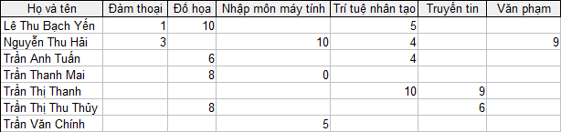
- Điểm môn và trung bình điểm các môn. Làm tròn Điểm trung bình lấy 1 số lẻ.
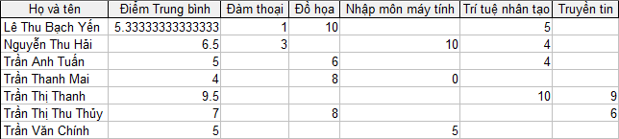
- Thống kê điểm các môn, số môn đậu, số môn rớt của sinh viên
Gợi ý: Số môn đậu: Sum(IIf([DIEM]>=5,1,0))
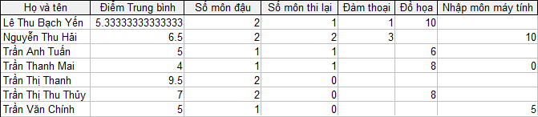
- Biểu mẫu (Form)
- Thiết kế Form xem điểm sinh viên:
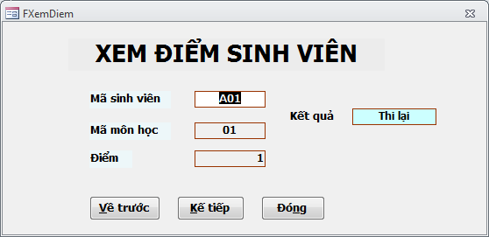
Yêu cầu: - Tạo các nút di chuyển đến bản ghi tiếp theo, đến bản ghi trước đó.
- Tạo nút thoát Form.
- Tạo công thức xét kết quả, nếu điểm từ 5 trở lên thì kết quả là “Đậu”, ngược lại thì ghi kết quả là “Thi lại”.

- Thiết kế Form nhập thông tin một sinh viên:
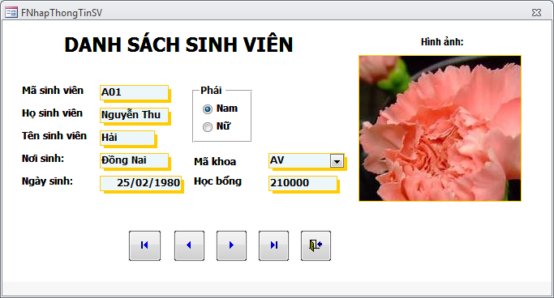
Yêu cầu: Tạo nút thoát Form, các nút di chuyển đến bản ghi tiếp theo, bản ghi trước đó…
- Thiết kế Form xem điểm sinh viên theo dạng Form chính phụ:
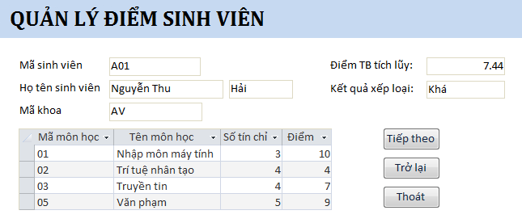
Yêu cầu: - Tạo nút thoát Form, các nút di chuyển đến bản ghi tiếp theo, bản ghi trước đó.
- Tạo công thức tính Điểm trung bình tích lũy các môn của mỗi sinh viên.
ĐTB = (Điểm môn 1 * TC môn 1 + Điểm môn 2 * TC môn 2 + …) / Tổng số tín chỉ tích lũy
- Tạo công thức xét kết quả xếp loại dựa theo Điểm trung bình, nếu ĐTB từ 8 trở lên thì kết quả là “Giỏi”, ĐTB từ 7 trở lên thì kết quả là “Khá”, ĐTB từ 5 trở lên thì kết quả là “Trung bình”, ngược lại (ĐTB<5) thì kết quả là “Yếu”.

- Thiết kế Form xem danh sách sinh viên theo dạng Form chính phụ:
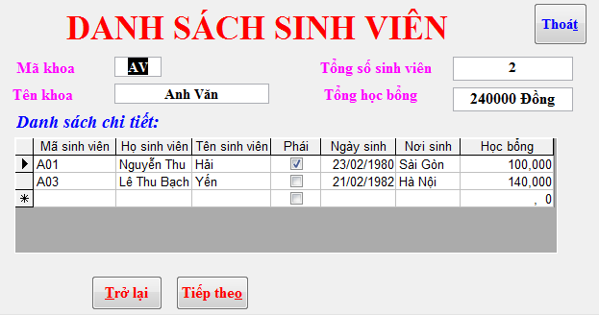
Yêu cầu: - Tạo các nút di chuyển đến bản ghi tiếp theo, đến bản ghi trước đó.
- Tạo nút thoát Form.
- Tạo công thức tính tổng số sinh viên, tổng học bổng của từng khoa.
- Báo cáo (Report)
- Thiết kế báo cáo danh sách sinh viên theo từng khoa:
Yêu cầu: Tạo công thức tính tổng số sinh viên, tổng học bổng của từng khoa.
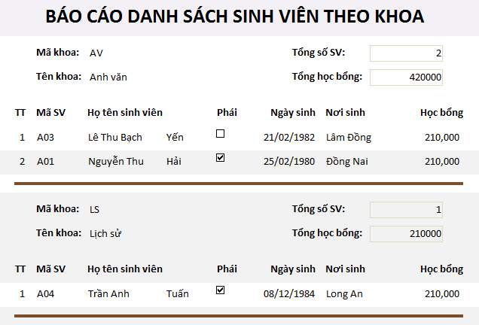

- Thiết kế báo cáo bảng điểm kết quả học tập của sinh viên:
Yêu cầu: - Truyền tham số theo Mã sinh viên. Cần tạo truy vấn truyền tham số trước.
- Tạo công thức tính Điểm trung bình các môn thi của sinh viên.
- Tạo công thức xét kết quả xếp loại (Giỏi/Khá/TB/Yếu) dựa theo Điểm TB.
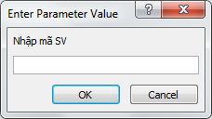
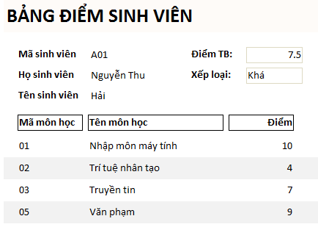

Bài tập 2: Xây dựng cơ sở dữ liệu quản lý hồ sơ địa chính cấp Quận/Huyện
Cho lược đồ CSDL quản lý đăng ký hồ sơ địa chính cấp Quận/Huyện như sau:
ChuSD(CMND, HoTen, NgaySinh, GioiTinh, SoNha, Xom, Ap, Xa)
Mô tả thông tin của các cá nhân đã đăng ký quyền sử dụng đất. Mỗi cá nhân được lưu lại các thông tin: Số chứng minh nhân dân (CMND), họ và tên (HoTen), ngày tháng năm sinh (NgaySinh), giới tính (GioiTinh), có thông tin địa chỉ thường trú bao gồm: số nhà (SoNha), xóm/tổ (Xom), ấp/khu phố (Ap), xã/phường/thị trấn (Xa).
BanDKSD(MaSoBanDK, NgayDKThua, CMND, SoThuaGoc, MucDichSD)
Mô tả thông tin đăng ký quyền sử dụng đất. Mỗi thửa đất thuộc quyền sử dụng của một cá nhân duy nhất, và mỗi cá nhân có quyền đăng ký sử dụng nhiều thửa đất. Mỗi cá nhân khi làm thủ tục đăng ký sử dụng một thửa đất sẽ được cấp một mã số bản đăng ký riêng (MaSoBanDK) và lưu lại các thông tin: Ngày tháng năm đăng ký thửa (NgayDKThua), số chứng minh nhân dân (CMND), số thửa gốc (SoThuaGoc), và mục đích sử dụng đất (MucDichSD).
ChiTietThuaDat(SoThuaGoc, LoDat, Xa, DienTich, SoToBanDo)
Mô tả thông tin các thửa đất đã được đăng ký quyền sử dụng, bao gồm: Số thửa gốc (SoThuaGoc), vị trí thuộc lô đất nào (LoDat), tại xã/phường/thị trấn nào (Xa), diện tích bao nhiêu m2 (DienTich), và số tờ bản đồ (SoToBanDo).
  - Tạo bảng dữ liệu (Table Design)
Tạo cấu trúc các bảng như mô tả với các trường được gạch chân là khóa chính của bảng.
Bảng ChuSD
Field Name | Data Type | Field Size | Format | Input Mask | Description
CMND | Number | Long Interger |  | 000000000
HoTen | Text | 30
NgaySinh | Date/Time |  | Short Date
GioiTinh | Yes/No |  |  |  | Yes:Nam, No:Nữ
SoNha | Number
Xom | Text | 30
Ap | Text | 30
Xa | Text | 30
Bảng ChiTietThuaDat
Field Name | Data Type | Field Size | Format | Description
SoThuaGoc | Number | Interger
LoDat | Text | 30
Xa | Text | 30
DienTich | Number | Double |  | m2
SoToBanDo | Number | Interger
Bảng BanDKSD
Field Name | Data Type | Field Size | Format | Input Mask | Description
MaSoBanDK | Text | 8 |  | L000000
NgayDKThua | Date/Time
CMND | Number | Long Interger
SoThuaGoc | Number | Interger
MucDichSD | Text | 50
  - Thiết lập mối quan hệ giữa các table như sơ đồ sau:
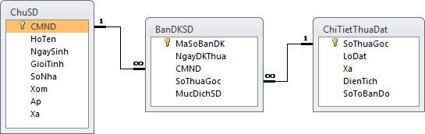
  - Ràng buộc dữ liệu (Input Mask / Validation)
1. Mã số bản đăng ký gồm 02 chữ cái tiếng Việt và 06 chữ số (Theo Thông tư Số: 23/2014/TT-BTNMT của Bộ Tài nguyên và Môi trường, ngày 19/05/2014)
2. Diện tích đất không được phép nhập số âm (<0).
  - Nhập dữ liệu cho các bảng
Bảng ChuSD
CMND | HoTen | NgaySinh | Gioi  Tinh | So  Nha | Xom | Ap | Xa
12345678 | Đỗ Thị Nga | 01/01/1960 | FALSE | 1 | 1 | An Bình | Trung Hòa
12345789 | Đỗ Thị Ngân | 07/03/1962 | FALSE | 2 | 1 | An Bình | Trung Hòa
12345879 | Lê Bá Duy | 06/09/1964 | TRUE | 3 | 1 | An Bình | Trung Hòa
12547898 | Nguyễn Phi Long | 27/03/1967 | TRUE | 4 | 1 | An Bình | Trung Hòa
12579877 | Nguyễn Hoàng Bảo | 12/05/1965 | TRUE | 5 | 1 | Bàu Cá | Trung Hòa
12587964 | Lương Huy Khánh | 09/01/1961 | TRUE | 12 | 5 | Bàu Cá | Trung Hòa
15679448 | Phạm Ngọc Phong | 02/07/1960 | TRUE | 13 | 5 | Bàu Cá | Trung Hòa
23456789 | Bùi Khánh Linh | 07/12/1963 | FALSE | 6 | 1 | An Bình | Trung Hòa
23597155 | Nguyễn Thị Mai Thảo | 11/11/1960 | FALSE | 7 | 1 | An Bình | Trung Hòa
23659877 | Trần Anh Tài | 19/11/1964 | TRUE | 8 | 1 | An Bình | Trung Hòa
25454887 | Nguyễn Nhật Trường | 18/07/1955 | TRUE | 14 | 5 | Bàu Cá | Trung Hòa
26588978 | Nguyễn Thị Phương Kiều | 12/06/1966 | FALSE | 9 | 2 | An Bình | Trung Hòa
32568778 | Trương Thị Thúy Kiều | 27/06/1967 | FALSE | 10 | 2 | An Bình | Trung Hòa
32659874 | Nguyễn Thị Phương Thảo | 12/05/1964 | FALSE | 11 | 2 | An Bình | Trung Hòa
36897878 | Nguyễn Anh Khoa | 05/11/1968 | TRUE | 12 | 2 | An Bình | Trung Hòa

Bảng ChiTietThuaDat
SoThuaGoc | LoDat | Xa | DienTich | SoToBanDo
2 | 3A |  | 500 | 20
3 | 2A |  | 500 | 2
4 | 1A |  | 500 | 13
5 | 1B |  | 500 | 24
6 | 1C |  | 500 | 35
7 | 1A |  | 500 | 46
8 | 1A |  | 500 | 57
9 | 1B |  | 500 | 68
10 | 1A |  | 500 | 79
11 | 1C |  | 300 | 80
12 | 4A |  | 400 | 91
13 | 4B |  | 400 | 1
14 | 4A |  | 400 | 12
15 | 4A |  | 400 | 23
16 | 4A |  | 400 | 34
17 | 5 |  | 300 | 51

Bảng BanDKSD
MaSoBanDK | NgayDKThua | CMND | SoThuaGoc | MucDichSD
AA145366 | 06/01/1990 | 32659874 | 15 | Thổ cư
CC123123 | 04/11/1990 | 23597155 | 10 | Thổ cư
AA136231 | 01/12/1990 | 26588978 | 13 | Thổ cư
BC334455 | 04/06/1992 | 15679448 | 8 | Thổ cư
BB112233 | 07/06/1993 | 12579877 | 6 | Nông nghiệp
AB723123 | 10/04/1995 | 12345789 | 3 | Nông nghiệp
AA112312 | 08/07/1995 | 12345678 | 2 | Thổ cư
AB163452 | 01/11/1995 | 36897878 | 16 | Nông nghiệp
BB431411 | 05/03/1996 | 12547898 | 5 | Thổ cư
BB223344 | 09/10/1997 | 12587964 | 7 | Thổ cư
BB123513 | 04/01/1998 | 12345879 | 4 | Thổ cư
AA143453 | 12/03/1999 | 32568778 | 14 | Thổ cư
AA124123 | 10/05/1999 | 25454887 | 12 | Nông nghiệp
BC345345 | 02/09/1999 | 23456789 | 9 | Thổ cư
AB523112 | 12/03/2000 | 12345879 | 17 | Thổ cư
AA112317 | 02/11/2000 | 23659877 | 11 | Thổ cư

  - Truy vấn
 Truy vấn lựa chọn bằng công cụ QBE
Tạo những truy vấn dữ liệu sau bằng công cụ QBE và ngôn ngữ SQL
- Lập danh sách các cá nhân đã đăng ký quyền sử dụng đất có địa chỉ tại ấp “An Bình”. Danh sách gồm các thông tin: Số CMND, họ tên, ngày sinh, giới tính.
- Lập danh sách các thửa đất có diện tích (m2) từ 300 trở lên. Danh sách gồm các thông tin: Số thửa gốc, vị trí, số tờ bản đồ.
- Lập danh sách các hồ sơ đã làm thủ tục đăng ký quyền sử dụng đất từ đầu năm 2000 đến nay. Danh sách gồm các thông tin: Mã số bản đăng ký, số CMND và họ tên người đăng ký, ngày đăng ký thửa.
- Lập danh sách các thửa đất đã được đăng ký quyền sử dụng trong năm 1995. Danh sách gồm các thông tin: Số thửa gốc, số tờ bản đồ, mã số bản đăng ký, số CMND người đăng ký.
- Lập danh sách tổng hợp hồ sơ của các thửa đất đã đăng ký mục đích sử dụng đất “Thổ cư” có diện tích (m2) từ 300 trở lên. Danh sách gồm các thông tin: Mã số bản đăng ký, số CMND, họ tên người đăng ký, mục đích sử dụng, và diện tích.
- Thống kê số lượng hồ sơ đã đăng ký quyền sử dụng đất theo từng loại Mục đích sử dụng. Danh bao gồm các thông tin theo mẫu:
MucDichSD | SoLuongHS
… | …
 Truy vấn lựa chọn bằng ngôn ngữ SQL
Tạo những truy vấn dữ liệu sau bằng ngôn ngữ SQL
- Lập danh sách các cá nhân đã đăng ký quyền sử dụng đất có địa chỉ tại ấp “An Bình”. Danh sách gồm các thông tin: Số CMND, họ tên, ngày sinh, giới tính.
- Lập danh sách các thửa đất có diện tích (m2) từ 300 trở lên. Danh sách gồm các thông tin: Số thửa gốc, vị trí, số tờ bản đồ.
- Lập danh sách các hồ sơ đã làm thủ tục đăng ký quyền sử dụng đất từ đầu năm 2000 đến nay. Danh sách gồm các thông tin: Mã số bản đăng ký, số CMND và họ tên người đăng ký, ngày đăng ký thửa.
- Lập danh sách các thửa đất đã được đăng ký quyền sử dụng trong năm 1995. Danh sách gồm các thông tin: Số thửa gốc, số tờ bản đồ, mã số bản đăng ký, số CMND người đăng ký.
- Lập danh sách tổng hợp hồ sơ của các thửa đất đã đăng ký mục đích sử dụng đất “Thổ cư” có diện tích (m2) từ 300 trở lên. Danh sách gồm các thông tin: Mã số bản đăng ký, số CMND, họ tên người đăng ký, mục đích sử dụng, và diện tích.
  - Form
Thiết kế Form có dạng như sau
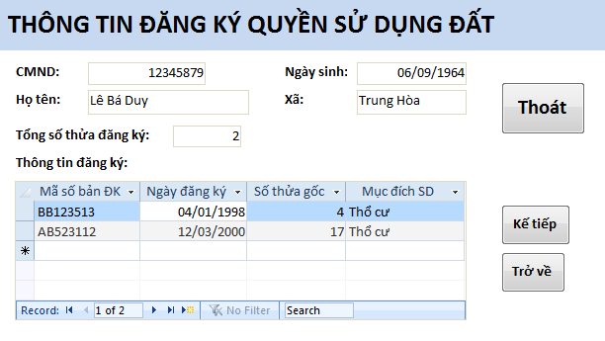
Yêu cầu khi thiết kế Form :
- Bộ nút “Trở về”, “Kế tiếp”: dùng để di chuyển đến mẫu tin trước đó, kế tiếp.
- Nút “Thoát”: dùng để đóng Form.
- Công thức đếm số lượng hồ sơ đăng ký thửa theo mỗi cá nhân
  - Report
Thiết kế báo cáo số lượng hồ sơ đăng ký sử dụng đất, thống kê theo từng loại mục đích sử dụng:



